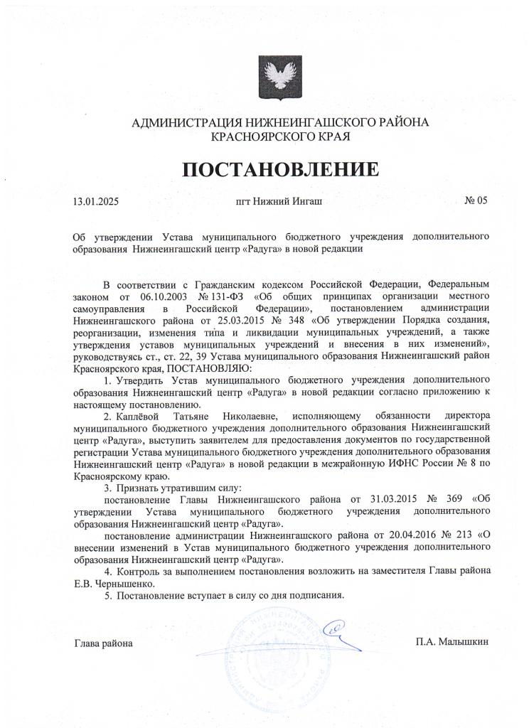

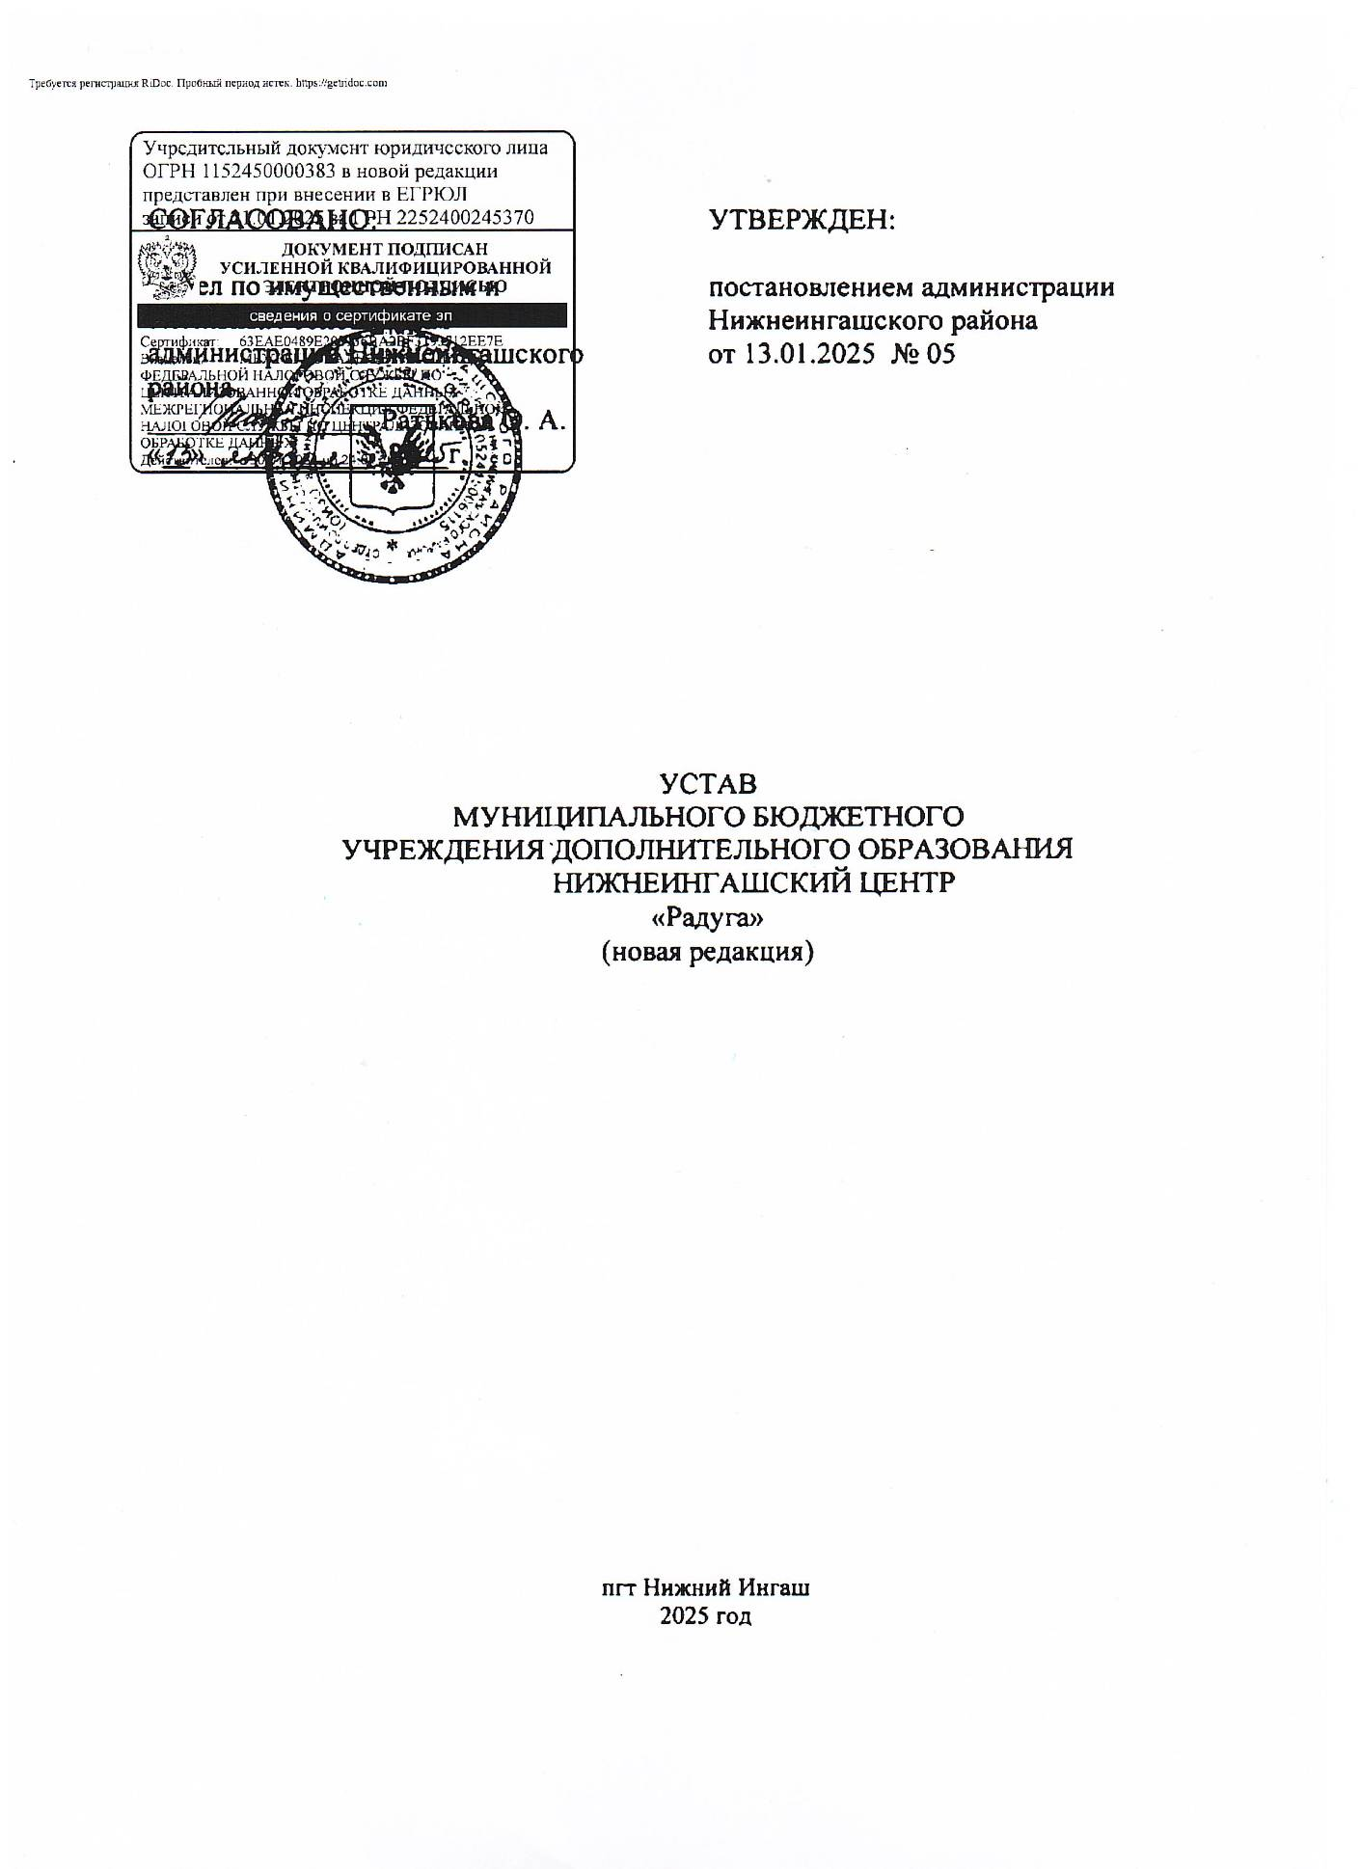

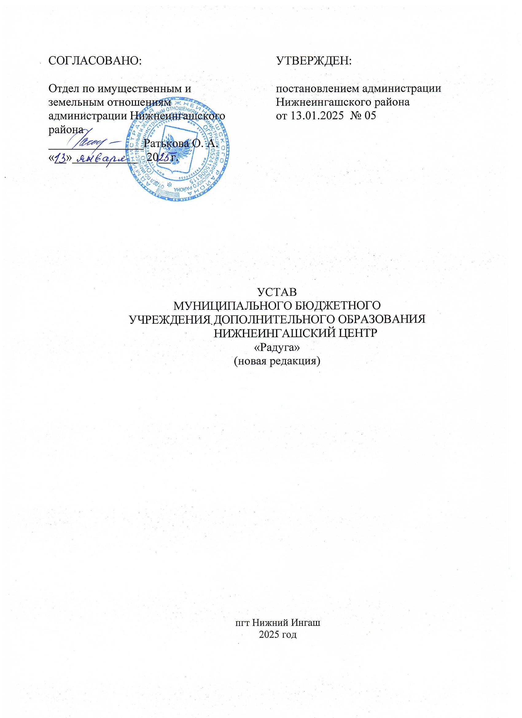

СОДЕРЖАНИЕ

1. Общие положения 4

2.  Цели и задачи образовательной деятельности 9

3.  Виды реализуемых образовательных программ 10

4. Организация образовательной деятельности 10

5. Права и обязанности участников образовательных отношений 11

6. Структура финансовой и хозяйственной деятельности Центра 16

7.  Управление Центром 21

8. Урегулирование споров между участниками образовательных отношений 25

9.  Локальные акты Центра 25

10. Порядок изменения Устава Центра 26

1. Общие положения

* 1. Муниципальное бюджетное учреждение дополнительного образования Нижнеингашский центр «Радуга» (далее по тексту - Центр), является не коммерческой организацией, учреждено и зарегистрировано в целях создания условий для реализации гражданами Российской Федерации конституционного права на получение дополнительного образования. В своем составе имеет структурное подразделение муниципальный опорный центр дополнительного образования, деятельность которого регламентируется Положением «О создании муниципального опорного центра дополнительного образования детей в Нижнеингашском районе Красноярского края» от 18.02.2021 №51.
  2. Муниципальное бюджетное учреждение дополнительного образования Нижнеингашский центр «Радуга» в дальнейшем именуемое «Центр», создано в порядке реорганизации в форме слияния постановлением администрации Нижнеингашского района Красноярского края от 07.10.2014 г № 1296 «О реорганизации муниципального бюджетного образовательного учреждения дополнительного образования детей «Детско-юношеский центр», муниципального бюджетного образовательного учреждения дополнительного образования детей «Детский оздоровительно-экологический центр» и муниципального бюджетного образовательного учреждения дополнительного образования детей «Нижнеингашская районная станция юных техников» в форме слияния».

Учреждение является правопреемником муниципального бюджетного образовательного учреждения дополнительного образования детей «Детско- юношеский центр» (МБОУДОД ДЮЦ), муниципального бюджетного образовательного учреждения дополнительного образования детей «Детский оздоровительно-экологический центр» (МБОУ ДОД «ДОЭЦ»), муниципального бюджетного образовательного учреждения дополнительного образования детей «Нижнеингашская районная станция юных техников» (МБОУ ДОД СЮТ) в полном объеме по правам и обязательствам.

* 1. Муниципальное бюджетное учреждение дополнительного образования Нижнеингашский центр «Радуга» (далее по тексту - Центр) руководствуется в своей деятельности Конституцией РФ, Федеральным законом РФ «Об образовании в Российской Федерации», иными законодательными актами РФ, указами и распоряжениями Президента РФ, постановлениями и распоряжениями Правительства РФ, законами Красноярского края, указами и распоряжениями Губернатора края, постановлениями и распоряжениями Правительства Красноярского края, изданными в соответствии с ними нормативными правовыми актами органов исполнительной власти края, Уставом муниципального образования

Нижнеингашский район Красноярского края, муниципальными нормативно­правовыми актами, правовыми актами Учредителя и настоящим Уставом.

* 1. Настоящий Устав является основным локальным актом в системе правового регулирования на уровне Центра. Все локальные акты, принимаемые на данном уровне, не могут противоречить настоящему Уставу.

Полное наименование Центра:

муниципальное бюджетное учреждение дополнительного образования Нижнеингашский центр «Радуга».

Сокращенное наименование Центра:

МБУ ДО «Радуга».

Место нахождения Центра:

Юридический адрес: 663850, Красноярский край, Нижнеингашский район, пгт. Нижний Ингаш, улица Ленина, д. 83;

Фактический адрес: 663850, Красноярский край, Нижнеингашский район, пгт. Нижний Ингаш, улица Ленина, дом 83,

663840, Красноярский край, Нижнеингашский район, пгт. Нижняя Пойма, улица Дзержинского, дом 4, строение 2, помещение 1.

Организационно - правовая форма Центра: бюджетное учреждение; тип: учреждение дополнительного образования;

* 1. Учредителем - Центра является муниципальное образование Нижнеингашский район Красноярского края (далее - Учредитель).

Органом, осуществляющим функции и полномочия Учредителя Центра, являются администрация Нижнеингашского района в лице Главы района.

К исключительным полномочиям Главы района относятся:

-принятие Устава, внесение в него изменений и дополнений;

-назначение и освобождение от должности руководителя Центра и привлечение его к дисциплинарной ответственности в установленном порядке, а также согласование назначения заместителя руководителя Центра;

-принятие решения о ликвидации, либо реорганизации Центра; -установление, в случае возникновения спорной ситуации между Управлением образования администрации Нижнеингашского района и руководителем Центра, либо по собственной инициативе Учредителя размера заработной платы руководителю Центра.

Все остальные полномочия Учредителя осуществляет Управление образования администрации Нижнеингашского района в лице руководителя Управления образования администрации Нижнеингашского района.

Место нахождения Учредителя:

663850, Россия, Красноярский край, Нижнеингашский район, п.г.т. Нижний Ингаш, ул. Ленина, д. 164.

* 1. Центр является муниципальным бюджетным учреждением, которое осуществляет оказание муниципальных услуг, выполнение работ и (или) исполнение муниципальных функций в целях обеспечения реализации предусмотренных законодательством Российской Федерации полномочий органов местного самоуправления, финансовое обеспечение деятельности которого осуществляется за счет средств местного бюджета на выполнение муниципального задания.
  2. За Центром закреплено имущество на праве оперативного управления
  3. Центр имеет лицевые счета в органах казначейства, печать установленного образца, штамп.

Бухгалтерское обслуживание Центра обеспечивает по договору муниципальное казенное учреждение «Отдел бюджетного учета и планирования» Управления образования администрации Нижнеингашского района.

* 1. Права юридического лица у Центра в части ведения финансово­хозяйственной деятельности, предусмотренной её Уставом и направленной на подготовку образовательного процесса, возникают с момента государственной регистрации Центра.
  2. Центр получает лицензию на осуществление образовательной деятельности в соответствии с Федеральным законом «Об образовании в Российской Федерации» и иными нормативными правовыми актами.
  3. Центр самостоятелен в организации образовательного процесса, установлении структуры управления, подборе и расстановке кадров, научной, финансовой, хозяйственной и иной деятельности в пределах, определенных законодательством Российской Федерации и настоящим Уставом.
  4. К компетенции Центра относится:

1. разработка и принятие правил внутреннего распорядка учащихся, правил внутреннего трудового распорядка работников, иных локальных нормативных актов;
2. материально-техническое обеспечение образовательной деятельности, оборудование помещений в соответствии с государственными и местными нормами и требованиями, федеральными государственными требованиями, осуществляемое в пределах собственных финансовых средств;
3. предоставление Учредителю и общественности ежегодного отчёта о поступлении и расходовании финансовых и материальных средств, а также отчёта о результатах самообследования;
4. установление структуры управления деятельностью Центра, штатного расписания, если иное не установлено нормативными правовыми актами Российской Федерации;
5. приём на работу работников по согласованию с руководителем Управления образования администрации Нижнеингашского района,

заключение с ними и расторжение трудовых договоров, если иное не установлено Федеральным законом «Об образовании в Российской Федерации», распределение должностных обязанностей, создание условий и организация дополнительного профессионального образования работников;

1. разработка и утверждение дополнительных общеразвивающих программ, модулей, учебных планов, календарных учебных графиков;
2. разработка и утверждение по согласованию с Учредителем программы развития Центра, если иное не установлено Федеральным законом «Об образовании в Российской Федерации»;
3. приём обучающихся в Центр;
4. осуществление контроля промежуточной аттестации обучающихся Центра, установление их форм, периодичности и порядка проведения в соответствии с настоящим Уставом и требованиями Федеральным законом «Об образовании в Российской Федерации»;
5. индивидуальный учёт результатов освоения обучающимися дополнительных общеразвивающих программ, а также хранение в архивах информации об этих результатах на бумажных и (или) электронных носителях;
6. использование и совершенствование методов обучения и воспитания, образовательных технологий, электронного обучения.

Центр вправе использовать дистанционные образовательные технологии, электронное обучение, сетевую форму при всех формах получения образования в установленном порядке;

1. проведение самообследования, обеспечение функционирования внутренней системы оценки качества образования;
2. создание в Центре необходимых условий для охраны и укрепления здоровья
3. содействие деятельности общественных объединений обучающихся, родителей (законных представителей) несовершеннолетних обучающихся, осуществляемой в образовательной организации и не запрещенной законодательством Российской Федерации;
4. организация научно-методической работы, в том числе организация и проведение научных и методических конференций, семинаров;
5. оказание методической, консультативной и практической помощи педагогическим работникам по соответствующим направлением деятельности;
6. оказание методической помощи педагогическим работникам в определении содержания, формы, методов и средств обучения;
7. организация методического сопровождения молодых педагогов;
8. организация непрерывного повышения квалификации педагогических кадров;
9. организация проведения школьного, муниципального этапов Всероссийской олимпиады школьников;
10. организация проведения контрольных работ, контрольных срезов, методическое сопровождение школ с низкими результатами;
11. обеспечение создания и ведения официального сайта Центра в сети "Интернет";
12. внесение предложений по внесению изменений в Устав на утверждение Учредителю;
13. осуществление иной деятельности в соответствии с законодательством Российской Федерации и предусмотренной настоящим Уставом:

организационно-техническое и методическое сопровождение внедрения модели персонифицированного финансирования;

организационное и методическое сопровождение работы по организации независимой оценки качества;

формирование и распространение моделей сетевого взаимодействия при реализации образовательных программ;

создание условий для выявления, сопровождения и поддержки талантливых и одаренных детей на территории района;

создание условий по повышению доступности дополнительного образования для детей с ограниченными возможностями здоровья;

организация профилактической работы среди несовершеннолетних; организация работы детских клубов, кружков и других любительских объединений патриотической направленности;

организация патриотического воспитания среди детей и молодежи.

1. Центр несет ответственность в установленном законодательством Российской Федерации порядке за:

невыполнение или ненадлежащее выполнение функций, отнесенных к его компетенции;

реализацию не в полном объёме дополнительных общеразвивающих программ в соответствии с учебным планом;

жизнь и здоровье обучающихся, работников Центра во время образовательного процесса;

нарушение или незаконное ограничение права на образование и предусмотренных законодательством об образовании прав и свобод обучающихся, родителей (законных представителей) несовершеннолетних обучающихся;

нарушение требований к организации и осуществлению образовательной деятельности.

1. Центр обеспечивает открытость и доступность:
2. информации:

а) о дате создания Центра, об учредителе, о месте нахождения Центра, режиме, графике работы, контактных телефонах и об адресах электронной почты;

б) о структуре и об органах управления Центром;

в) о реализуемых дополнительных общеразвивающих программах модулей, предусмотренных соответствующей образовательной программой;

г) о численности обучающихся по реализуемым дополнительным общеразвивающим программам за счёт финансового обеспечения выполнения муниципального задания в виде субсидий из муниципального бюджета и за счет средств от оказания платных услуг;

д) о языках образования;

е) о руководителе Центра, его заместителях;

ж) о персональном составе педагогических работников с указанием уровня образования, квалификации и опыта работы;

з) о материально-техническом обеспечении образовательной деятельности (в том числе о наличии оборудованных учебных кабинетов, объектов для проведения практических занятий, средств обучения и воспитания, охраны здоровья обучающихся, о доступе к информационным системам и информационно-телекоммуникационным сетям, об электронных образовательных ресурсах, к которым обеспечивается доступ обучающихся);

и) о поступлении финансовых и материальных средств и об их расходовании по итогам финансового года;

1. копий:

а) Устава Центра;

б) лицензии на осуществление образовательной деятельности (с приложениями);

в) плана финансово-хозяйственной деятельности Центра в соответствии с Постановлением администрации Нижнеингашского района Красноярского края от 13.09.2019 №349;

г) локальных нормативных актов, предусмотренных частью 2 статьи 30 Федерального закона «Об образовании в Российской Федерации»:

правил внутреннего распорядка обучающихся, правил внутреннего трудового распорядка, коллективного договора, правила приема обучающихся, режима занятий учащихся, форм, периодичности и порядка промежуточной аттестации обучающихся, порядка и основания перевода, отчисления и восстановления обучающихся, порядка оформления возникновения, приостановления и прекращения отношений между Центром и обучающимися и (или) родителями (законными представителями) несовершеннолетних обучающихся;

1. отчёта о результатах самообследования Центра, проводимого в порядке, установленном федеральным органом исполнительной власти, осуществляющим функции по выработке государственной политики и нормативно-правовому регулированию в сфере образования;
2. предписаний органов, осуществляющих государственный контроль (надзор) в сфере образования, отчётов об исполнении таких предписаний;
3. иной информации, которая размещается, опубликовывается по решению Центра и (или) размещение, опубликование которой являются обязательными в соответствии с законодательством Российской Федерации.
4. Информация и документы, указанные в части 1.13 настоящего Устава, если они в соответствии с законодательством Российской Федерации не отнесены к сведениям, составляющим государственную и иную охраняемую законом тайну, подлежат размещению на официальном сайте Центра в сети «Интернет» и обновлению в течение десяти рабочих дней со дня их создания, получения или внесения в них соответствующих изменений.
5. Цели и задачи образовательной деятельности
   1. Деятельность Центра основывается на принципах демократии, гуманизма, общедоступности, приоритета образования, общечеловеческих ценностей, жизни и здоровья человека, гражданственности, свободного развития личности, патриотизма, ответственности, правовой культуры, бережного отношения к природе и окружающей среде.

Основной вид деятельности Центра - предоставление дополнительных общеобразовательных услуг, через реализацию дополнительных общеразвивающих программ в соответствии с лицензией (в том числе на платной основе).

Центр создан в целях предоставления услуг в области дополнительного образования в интересах личности, общества, государства и создания благоприятных условий для разностороннего развития личности.

* 1. Основными задачами деятельности Центра являются:
* формирование и развитие творческих способностей детей;
* выявление и развитие творческого потенциала одаренных детей;
* удовлетворение потребностей обучающихся в интеллектуальном, нравственном совершенствовании;
* формирование общей культуры на основе исторических особенностей района;
* формирование культуры здорового образа жизни, укрепление здоровья, а также организация свободного времени;
* обеспечение адаптации детей к жизни в обществе, профессиональной ориентации, а также выявление и поддержку детей, проявивших выдающиеся способности.
  1. Для достижения целей Центр осуществляет следующие основные виды деятельности:

реализация дополнительных общеразвивающих программ (научно- технической, спортивно-технической, культурологической, туристско- краеведческой, эколого-биологической, социально-педагогической,

естественнонаучной, художественной, техническая, физкультурно-спортивной направленностей);

организационное, методическое и аналитическое сопровождение и мониторинг развития системы дополнительного образования детей на территории района;

организация и проведение общественно-значимых мероприятий в сфере образования;

организация и проведение фестивалей, форумов, конкурсов, предметных олимпиад, конференций и др. для детей, педагогических работников района;

информирование и проведение семинаров для педагогических работников образовательных организаций о новых направлениях в развитии дошкольного, общего и дополнительного образования детей, о содержании образовательных программ, новых учебниках, учебно-методических комплектах, рекомендациях, нормативных, локальных актах, а также, о новинках педагогической, психологической, методической и научно-популярной литературы на бумажном и электронном носителях.

1. Виды реализуемых образовательных программ
   1. Центр реализует дополнительные общеразвивающие программы.
   2. С учётом потребностей и возможностей личности дополнительные общеразвивающие программы осваиваются в Центре в следующих формах: очной, очно-заочной, заочной.
2. Организация образовательной деятельности
   1. Участниками образовательной деятельности в Центре являются обучающиеся, педагогические работники, родители (законные представители).
   2. Обучение и воспитание в Центре ведутся на русском языке.
   3. Прием и зачисление детей в Центр на обучение по дополнительным общеразвивающим программам проводится в соответствии с Положением о Порядке приема обучающихся в МБУ ДО «Радуга», которое регламентирует возникновение и прекращение образовательных отношений Центра, обучающихся и их родителей (законных представителей).
   4. Режим работы по четвертям, полугодиям определяются Центром самостоятельно. Учебная нагрузка и режим занятий обучающихся определяются Центром в соответствии с санитарно-гигиеническими нормами и утверждаются руководителем Центра.
   5. Дисциплина в Центре поддерживается на основе уважения человеческого достоинства обучающихся, педагогов. Применение методов физического и психического насилия по отношению к обучающимся не допускается.
   6. Организация образовательной деятельности в Центре строится на основе учебного плана, разработанного Центром самостоятельно, регламентируется расписанием занятий.
   7. Учебный год в Центре, как правило, начинается 1 сентября. Продолжительность учебного года и каникул утверждается Календарным учебным графиком, утвержденным приказом директора Центра.
   8. Центр может оказывать на договорной основе обучающимся, населе­нию, юридическим лицам платные дополнительные образовательные услуги, исходя из запросов обучающихся и их родителей (законных представителей).

Платные образовательные услуги Центр может оказывать при наличии соответствующих условий и в соответствии с Положением о платных образовательных услугах МБУ ДО «Радуга».

1. Права и обязанности участников образовательных отношений
   1. Участники образовательных отношений - это обучающиеся, родители (законные представители) несовершеннолетних обучающихся, педагогические работники и их представители, организации, осуществляющие образовательную деятельность
   2. Права обучающегося охраняются Конвенцией ООН о правах ребёнка, действующим законодательством Российской Федерации.
   3. Каждый обучающийся в Центре имеет право на:
2. уважение человеческого достоинства, защиту от всех форм физического и психического насилия, оскорбления личности, охрану жизни и здоровья;
3. свободу совести, информации, свободное выражение собственных взглядов и убеждений;
4. каникулы - плановые перерывы при получении образования для отдыха и иных социальных целей в соответствии с законодательством об образовании и календарным учебным графиком;
5. ознакомление со свидетельством о государственной регистрации, с уставом, с лицензией на осуществление образовательной деятельности, с учебной документацией, другими документами, регламентирующими организацию и осуществление образовательной деятельности в Центре;
6. обжалование актов Центра в установленном законодательством Российской Федерации порядке;
7. бесплатное пользование информационными ресурсами, учебной базой Центра;
8. развитие своих творческих способностей и интересов, включая участие в конкурсах, олимпиадах, выставках, смотрах, физкультурных мероприятиях и других массовых мероприятиях;
9. опубликование своих работ в изданиях Центра на бесплатной основе;
10. поощрение за успехи в учебной, общественной, научной, научно- технической, творческой, экспериментальной и инновационной деятельности;
    1. Обучающиеся Центра обязаны:

добросовестно осваивать дополнительную общеразвивающую программу, в том числе посещать предусмотренные учебным планом учебные занятия, осуществлять самостоятельную подготовку к занятиям, выполнять задания, данные педагогическими работниками в рамках дополнительной общеразвивающей программы;

выполнять требования Устава Центра, правил внутреннего распорядка и иных локальных нормативных актов по вопросам организации и осуществления образовательной деятельности;

заботиться о сохранении и об укреплении своего здоровья, стремиться к нравственному, духовному и физическому развитию и самосовершенствованию;

уважать честь и достоинство других обучающихся и работников Центра, не создавать препятствий для получения дополнительного образования другими обучающимися;

бережно относиться к имуществу Центра.

* 1. Обучающимся Центра запрещается: сквернословить;

приносить, передавать или использовать оружие, спиртные напитки, табачные изделия, токсические и наркотические вещества;

использовать любые средства и вещества, приводящие к взрывам и пожарам;

причинять материальный ущерб Центру;

применять физическую силу для выяснения отношений, запугивания и вымогательства;

производить любые -действия, влекущие за собой опасные последствия для окружающих.

* 1. Родители (законные представители) несовершеннолетних обучающихся имеют право:

1. выбирать дополнительную общеразвивающую программу из перечня, предлагаемого Центром;
2. знакомиться с Уставом Центра, лицензией на осуществление образовательной деятельности, с учебно-программной документацией и другими документами, регламентирующими организацию и осуществление образовательной деятельности;
3. знакомиться с содержанием дополнительного образования, используемыми методами обучения и воспитания, образовательными технологиями, результатами промежуточной и итоговой аттестаций обучающихся;
4. защищать права и законные интересы обучающегося;
5. принимать участие в управлении Центром в форме, определяемой Уставом Центра;
6. на тактичное и благожелательное отношение педагогических работников, уважение своих прав, личного достоинства работниками Центра.

Иные права, предусмотренные действующим законодательством Российской Федерации, настоящим Уставом, другими локальными нормативными актами, а также подачей заявления одного из родителя (законного представителя) при зачислении обучающегося в Центр.

* 1. Родители (законные представители) несовершеннолетних обучающихся обязаны:

соблюдать правила внутреннего распорядка Центра, требования локальных нормативных актов, которые устанавливают режим занятий обучающихся, порядок регламентации образовательных отношений между Центром и обучающимися и (или) их родителями (законными представителями) и оформления возникновения, приостановления и прекращения этих отношений;

обеспечить получение детьми дополнительного образования;

создать в семье необходимые условия для жизни, развития, отдыха ребёнка, для выполнения им учебных заданий, обеспечить иными средствами для получение ребёнком дополнительного образования;

оказывать ребенку помощь в осуществлении им своих прав и обязанностей в Центре, не применять методов насилия, унижающих личность;

поддерживать постоянную связь с педагогическими работниками, регулярно посещать родительские собрания;

уважать честь и достоинство обучающихся и работников Центра;

выполнять иные обязанности, возложенные на них законодательством Российской Федерации.

* 1. Педагогические работники Центра имеют право на:

1. творческую инициативу, разработку и применение авторских программ и методов обучения и воспитания в пределах реализуемой дополнительной общеразвивающей программы, отдельного учебного модуля;
2. выбор учебных пособий, материалов и иных средств обучения и воспитания в соответствии с дополнительной общеразвивающей программой и в порядке, установленном законодательством об образовании;
3. участие в разработке образовательных программ, в том числе учебных планов, календарных учебных графиков, учебных модулей, методических материалов и иных компонентов дополнительных общеразвивающих программ;
4. осуществление научной, научно-технической, творческой, исследовательской деятельности, участие в экспериментальной и международной деятельности, разработках и во внедрении инноваций;
5. бесплатное пользование информационными ресурсами, а также доступ в порядке, установленном локальными нормативными актами Центра, к информационно-телекоммуникационным сетям и базам данных, учебным и методическим материалам, материально-техническим средствам обеспечения образовательной деятельности, необходимым для качественного осуществления педагогической деятельности в образовательных организациях;
6. бесплатное пользование образовательными, методическими и научными услугами Центра, в порядке, установленном законодательством Российской Федерации или локальными нормативными актами;
7. участие в управлении Центром, в том числе в коллегиальных органах управления, в порядке, установленном Уставом;
8. участие в обсуждении вопросов, относящихся к деятельности Центра, в том числе через органы управления и общественные организации;
9. объединение в общественные профессиональные организации в формах и в порядке, которые установлены законодательством Российской Федерации;
10. обращение в комиссию по урегулированию споров между участниками образовательных отношений;
11. защиту профессиональной чести и достоинства, на справедливое и объективное расследование нарушения норм профессиональной этики педагогических работников.
    1. Педагогические работники имеют следующие трудовые права и социальные гарантии:
12. сокращенную продолжительность рабочего времени;
13. досрочное назначение трудовой пенсии по старости;
14. длительный отпуск сроком до одного года не реже чем через каждые десять лет непрерывной педагогической работы;
15. аттестацию на добровольной основе в целях подтверждения соответствия на соответствующую квалификационную категорию и получение её в случае успешного прохождения аттестации один раз в пять лет;
16. проходить не реже чем один раз в три года дополнительное профессиональное образование или повышение квалификации в соответствии с федеральными государственными требованиями к минимуму содержания дополнительной профессиональной образовательной программы и уровню профессиональной переподготовки педагогических работников, установленными Министерством образования и науки Российской Федерации;
17. иные трудовые права и меры социальной поддержки, предусмотренные законодательством Российской Федерации и Красноярского края.
    1. Педагогические работники Центра обязаны:

осуществлять свою деятельность на высоком профессиональном уровне, обеспечивать в полном объёме реализацию дополнительных общеразвивающих программ;

соблюдать правовые, нравственные и этические нормы, следовать требованиям профессиональной этики;

уважать честь и достоинство всех участников образовательного процесса;

развивать у обучающихся познавательную активность, самостоятельность, инициативу, творческие способности, формировать гражданскую позицию, способность к труду и жизни в условиях современного мира, формировать у обучающихся культуру здорового и безопасного образа жизни;

применять педагогически обоснованные и обеспечивающие высокое качество образования: формы, методы обучения и воспитания;

учитывать особенности психофизического развития обучающихся и состояние их здоровья, соблюдать специальные условия, необходимые для получения образования лицами с ограниченными возможностями здоровья;

систематически повышать свой профессиональный и культурный уровень;

проходить аттестацию на соответствие занимаемой должности в порядке, установленном законодательством об образовании;

проходить в соответствии с трудовым законодательством предварительные при поступлении на работу и периодические медицинские осмотры, а также внеочередные медицинские осмотры по направлению работодателя;

проходить в установленном законодательством Российской Федерации порядке обучение и проверку знаний и навыков в области охраны труда;

соблюдать Устав Центра, правила внутреннего трудового распорядка, решения органов управления Центра, распоряжения администрации Центра;

сотрудничать с родителями (законными представителями) обучающихся по вопросам обучения и воспитания их детей, учитывать их мнение, замечания и пожелания в своей работе;

в своем поведении на работе и в быту руководствоваться общепризнанными нормами нравственности;

своевременно и аккуратно вести документацию и отчётность Центра; иные обязанности, предусмотренные законодательством Российской Федерации, настоящим Уставом, локальными нормативными актами, трудовым договором.

* 1. Педагогические работники Центра несут ответственность в установленном законодательством Российской Федерации порядке за:

неисполнение или ненадлежащее исполнение возложенных на них обязанностей в порядке и в случаях, которые установлены федеральными законами.

невыполнение функций, определенных трудовым договором; качество преподавания и воспитания;

жизнь, здоровье (физическое и психическое) учащихся во время образовательного процесса;

нарушение прав и свобод учащихся.

1. Структура финансовой и хозяйственной деятельности Центра
   1. За Центром в целях обеспечения образовательной деятельности в соответствии с его Уставом Учредитель закрепляет объекты на праве оперативного управления (здания, сооружения, имущество, оборудование, а также другое необходимое имущество потребительского, социального, культурного и иного назначения), принадлежащие Учредителю на праве собственности.

Земельные участки закрепляются за Центром на праве постоянного (бессрочного) пользования.

* 1. Центр, за которым закреплено имущество на праве оперативного управления - владеет, пользуется этим имуществом в пределах установленных

ч. 3 ст. 298 ГК РФ.

* 1. Центр несёт ответственность перед Собственником за сохранность и эффективное использование имущества, закреплённого за Центром.
  2. Центр не вправе совершать сделки, возможными последствиями которых является отчуждение или обременение имущества, закреплённого за ним, или имущества, приобретённого за счёт средств, выделенных Центру по смете её Учредителем - собственником имущества, за исключением случаев, если совершение таких сделок допускается федеральными законами.
  3. Собственник имущества вправе изъять излишнее, неиспользуемое или используемое не по назначению имущество, закреплённое им за Центром либо приобретённое Центром за счёт средств, выделенных ей собственником на приобретение этого имущества. Имуществом, изъятым у Центра, собственник этого имущества вправе распорядиться по своему усмотрению.
  4. Центр вправе выступать в качестве арендатора и арендодателя имущества.

Договор аренды имущества, находящегося в муниципальной собственности, заключается с согласия администрации района, в отношении недвижимого и особо ценного движимого имущества, находящегося в оперативном управлении Центра в соответствии с антимонопольным законодательством.

* 1. Доходы от сдачи в аренду имущества, находящегося в муниципальной собственности и переданного в оперативное управление, направляются на содержание и развитие материально-технической базы Центра после уплаты налогов и сборов, предусмотренных законодательством о налогах и сборах.
  2. Центр без согласия Собственника не вправе распоряжаться особо ценным движимым имуществом, закреплённым за ним Собственником или приобретённым Центром за счёт средств, выделенных ей собственником на приобретение такого имущества, а также недвижимым имуществом.

Остальным, находящимся на праве оперативного управления имуществом, Центр вправе распоряжаться самостоятельно, если иное не установлено законом.

Под особо ценным движимым имуществом понимается движимое имущество, без которого осуществление Центром своей уставной деятельности, будет существенно затруднено. Порядок отнесения имущества к категории особо ценного движимого имущества устанавливается муниципальным правовым актом администрации Нижнеингашского района. Перечни особо ценного движимого имущества определяются Центром самостоятельно, согласовываются с основным уполномоченным органом администрации района по управлению муниципальной собственностью и утверждаются постановлением администрации Нижнеингашского района.

* 1. Крупная сделка может быть совершена Центром только с предварительного согласия Учредителя.

Крупной сделкой признается сделка или несколько взаимосвязанных сделок, связанная с распоряжением денежными средствами, отчуждением иного имущества (которым в соответствии с федеральным законом Центр вправе распоряжаться самостоятельно), а также с передачей такого имущества в пользование или в залог при условии, что цена такой сделки либо стоимость отчуждаемого или передаваемого имущества превышает 10 процентов балансовой стоимости активов Центра, определяемой по данным его бухгалтерской отчетности на последнюю отчётную дату.

Крупная сделка, совершенная с нарушением требований действующего законодательства и настоящего Устава, может быть признана недействительной по иску Центра или её Учредителя, если будет доказано, что другая сторона о сделке знала или должна была знать об отсутствии предварительного согласия Учредителя Центра.

Руководитель Центра несёт перед ним ответственность в размере убытков, причинённых Центру в результате совершения крупной сделки с нарушением требований действующего законодательства и настоящего Устава, независимо от того, была ли эта сделка признана недействительной.

* 1. Источниками формирования имущества Центра в денежной и иных формах являются:

регулярные и единовременные поступления от Учредителя;

добровольные имущественные взносы и пожертвования;

средства от деятельности, приносящей доход;

другие, не запрещённые законом поступления.

* 1. Финансовое обеспечение деятельности Центра осуществляется в соответствии с законодательством.
  2. Муниципальное задание для Центра в соответствии с предусмотренными настоящим Уставом основными видами его деятельности формирует и утверждает Управление образования администрации Нижнеингашского района.

Центр осуществляет в соответствии с муниципальным заданием деятельность, связанную с выполнением работ, оказанием услуг, относящихся к его основным видам деятельности, в сфере образования.

Центр не вправе отказаться от выполнения муниципального задания.

* 1. Центр вправе сверх установленного муниципального задания, а также в случаях, определенных федеральными законами, в пределах установленного муниципального задания выполнять работы, оказывать услуги, относящиеся к его основным видам деятельности, предусмотренным

настоящим Уставом, в сфере образования, для граждан и юридических лиц за плату и на одинаковых при оказании одних и тех же услуг условиях. Порядок определения указанной платы устанавливается администрацией

Нижнеингашского района.

* 1. Центр осуществляет в порядке, определённом администрацией Нижнеингашского района, полномочия органа местного самоуправления по исполнению публичных обязательств перед физическим лицом, подлежащих исполнению в денежной форме.
  2. Финансовое обеспечение выполнения муниципального задания Центром осуществляется за счет местного бюджета.

Финансовое обеспечение выполнения муниципального задания

осуществляется с учётом расходов на содержание недвижимого имущества и особо ценного движимого имущества, закреплённых за Центром Учредителем или приобретенных Центром за счёт средств, выделенных ей Учредителем на приобретение такого имущества, расходов на уплату налогов, в качестве объекта налогообложения, по которым признаётся соответствующее

имущество, в том числе земельные участки.

В случае сдачи в аренду с согласия Учредителя недвижимого имущества и особо ценного движимого имущества, закреплённого за Центром

Учредителем или приобретённого Центром за счёт средств, выделенных ему Учредителем на приобретение такого имущества, финансовое обеспечение содержания такого имущества Учредителем не осуществляется.

Финансовое обеспечение осуществления Центром полномочий органа местного самоуправления по исполнению публичных обязательств

осуществляется в порядке, установленном администрацией Нижнеингашского района.

* 1. Порядок формирования муниципального задания и порядок финансового обеспечения выполнения этого задания определяются администрацией Нижнеингашского района.
  2. Центр осуществляет операции с поступающими ему в соответствии с законодательством Российской Федерации средствами через лицевые счета,

открываемые в федеральном казначействе финансовым управлением

администрации Нижнеингашского района в порядке, установленном законодательством Российской Федерации.

* 1. Центр не вправе размещать денежные средства на депозитах в кредитных организациях, а также совершать сделки с ценными бумагами, если иное не предусмотрено федеральными законами.
  2. Центр вправе привлекать в порядке, установленном законодательством Российской Федерации, дополнительные финансовые средства за счёт предоставления платных дополнительных образовательных и иных, предусмотренных Уставом Центра услуг, а также за счёт добровольных пожертвований и целевых взносов физических и (или) юридических лиц, в том числе иностранных граждан и (или) иностранных юридических лиц.

Привлечение Центром указанных дополнительных средств не влечет за собой снижение нормативов и (или) абсолютных размеров финансового обеспечения его деятельности за счёт средств Учредителя.

* 1. Центр самостоятельно осуществляет финансово-хозяйственную деятельность, имеет самостоятельный баланс и лицевой счёт.

Финансовые и материальные средства Центра, закреплённые за ним Учредителем, используются им в соответствии с Уставом Центра и изъятию не подлежат, если иное не предусмотрено законодательством Российской Федерации.

* 1. Центр может на договорных условиях оказывать следующие дополнительные платные образовательные услуги:
* групповые и индивидуальные занятия научно-технической, спортивно­технической, культурологической, туристско-краеведческой, эколого­биологической, социально-педагогической, естественнонаучной,

художественно-эстетической, физкультурно-спортивной направленностей;

индивидуально-групповая развивающая деятельность с детьми дошкольного возраста (3-6 лет);

Платные образовательные услуги не могут быть оказаны взамен образовательной деятельности, финансируемой за счёт финансового обеспечения выполнения - муниципального задания в виде субсидий из муниципального бюджета;

Дополнительные платные образовательные услуги не должны оказываться, если их выполнение может привести к снижению уровня основной деятельности, осуществляемой в соответствии с Уставом Центра.

Платные дополнительные услуги могут оказываться как сотрудниками Центра, так и привлекаемыми в необходимых случаях сторонними специалистами.

Центр вправе осуществлять иные платные виды деятельности, а именно:

* проведение досуговых, образовательных, оздоровительных мероприятий;
* сдача в аренду имущества в порядке, установленном действующим законодательством Российской Федерации, по согласованию с Учредителем в целях обеспечения более эффективной организации основной деятельности Центра, для которой он создан;
* организация фестивалей, конкурсов, концертов и иных форм публичного показа результатов творческой деятельности;
* проведение семинаров, стажёрских площадок для педагогов района;
* тиражирование и ксерокопирование;
* организация и проведение выставок-продаж;
* оказание платных образовательных услуг населению старше 18 лет;
* реализация населению цветочной и овощной рассады и овощей;
* и другие.

Платные услуги оказываются после заключения договора в простой письменной форме между заказчиком и исполнителем. Физическое или юридическое лицо, имеющее намерение заказать либо заказывающее платные образовательные услуги для себя или иных лиц на основании договора, является заказчиком. Центр, предоставляющий платные образовательные услуги обучающимся, является исполнителем.

Увеличение стоимости платных образовательных услуг после заключения договора не допускается, за исключением увеличения стоимости указанных услуг с учетом уровня инфляции, предусмотренного основными характеристиками федерального бюджета на очередной финансовый год и плановый период.

За неисполнение либо ненадлежащее исполнение обязательств по договору исполнитель и заказчик несут ответственность исходя из заключенного договора и законодательства РФ.

Доходы, полученные от такой деятельности, и приобретённое за счёт этих доходов имущество поступают в самостоятельное распоряжение Центра.

Учредитель вправе приостановить приносящую доходы деятельность Центра, если она идёт в ущерб образовательной деятельности, предусмотренной Уставом, до решения суда по этому вопросу.

* 1. Центр ведёт учёт доходов и расходов по приносящей доходы деятельности.
  2. В интересах достижения целей, предусмотренных настоящим Уставом, Центр может создавать другие некоммерческие организации и вступать в ассоциации и союзы.

Центр вправе с согласия собственника передавать некоммерческим организациям в качестве их учредителя или участника денежные средства (если иное не установлено условиями их предоставления) и иное имущество, за исключением особо ценного движимого имущества, закрепленного за ним собственником или приобретенного Центром за счет средств, выделенных ему собственником на приобретение такого имущества, а также недвижимого имущества.

В случаях и порядке, предусмотренных федеральными законами, Центр вправе вносить указанное имущество в уставный (складочный) капитал хозяйственных обществ или иным образом передавать им это имущество в качестве их учредителя или участника.

* 1. Закупка товаров, работ, услуг для обеспечения муниципальных нужд осуществляется Центром в порядке, установленном контрактной системой закупок товаров, работ, услуг для обеспечения государственных и муниципальных нужд.

1. Управление Центром
   1. Управление Центром осуществляется в соответствии с законодательством Российской Федерации, его Уставом и строится на принципах единоначалия и коллегиальности.
   2. Единоличным исполнительным органом Центра является Директор Центра (далее - Директор), который осуществляет текущее руководство деятельностью Центра.

Директор назначается на должность Г лавой района по итогам аттестации кандидата на должность Директора. Прием на работу Директора оформляется распоряжением Главы района, изданным на основе заключенного трудового договора.

Один раз в три года проводится аттестация Директора.

Должностные обязанности директора Центра не могут исполняться по совместительству.

Освобождение Директора от занимаемой должности производится по основаниям, предусмотренным действующим трудовым законодательством Российской Федерации, а также трудовым договором, и осуществляется на основании распоряжения Главы района.

Предоставление ежегодного оплачиваемого отпуска, дополнительного оплачиваемого отпуска, отпуска без сохранения заработной платы Директору, а также направление его в служебные командировки осуществляется на основании распоряжения руководителя Управления образования администрации Нижнеингашского района, по согласованию с Главой муниципального образования.

* 1. Условия труда Директора (права, обязанности и ответственность сторон трудового договора, условия оплаты труда, режим труда и отдыха, условия социального страхования, непосредственно связанные с трудовой деятельностью, основания расторжения трудового договора и др.) определяются трудовым договором, заключённым с Директором в соответствии с действующим трудовым законодательством, нормативными правовыми актами органов местного самоуправления муниципального образования Нижнеингашский район, настоящим Уставом.

Совмещение должности директора Центра с другими руководящими должностями (кроме научного и научно-методического руководства) не допускается.

Ведение трудовой книжки и личного дела Директора, а также их хранение осуществляется кадровой службой Управления образования.

* 1. Применение к Директору дисциплинарных взысканий, а также привлечение Директора к материальной ответственности за причинённый ущерб производится в соответствии с требованиями действующего трудового законодательства Российской Федерации на основании распоряжения Главы района по представлению Руководителя Управления образования

администрации Нижнеингашского района и заместителя Главы муниципального образования.

* 1. Директор в силу своей компетенции:

осуществляет оперативное руководство деятельностью Центра; действует без доверенности от имени Центра, представляет его интересы во всех предприятиях, учреждениях, организациях, а также в судах; выдаёт доверенности;

заключает договоры, в том числе трудовые договоры; открывает лицевые счета через органы федерального казначейства в финансовом управлении администрации района, пользуется правом распоряжения имуществом и денежными средствами в пределах, установленных федеральным законодательством, иными нормативными правовыми актами, правовыми актами органов местного самоуправления, настоящим Уставом;

издаёт приказы, отдает распоряжения и указания, обязательные для всех работников и обучающихся Центра;

утверждает структуру и штатное расписание Центра; утверждает Правила внутреннего трудового распорядка Центра, Правила поведения для обучающихся Центра и другие локальные правовые акты;

утверждает учебный план, годовой календарный график и расписание занятий;

утверждает должностные инструкции работников Центра; рассматривает предложения, жалобы граждан и принимает по ним необходимые решения, организует приём граждан по вопросам, отнесённым к его компетенции;

осуществляет приём и увольнение работников Центра; применяет к работникам Центра меры поощрения и налагает дисциплинарные взыскания;

своевременно подаёт в лицензирующий орган необходимые документы для получения лицензии на право ведения образовательной деятельности, а в случае истечения срока действия лицензии - на её переоформление;

организует разработку программы развития Центра и представляет её на утверждение управляющему совету, организует реализацию утверждённой программы развития Центра;

разрабатывает и утверждает план финансово-хозяйственной деятельности и организует его исполнение;

выполняет иные функции, вытекающие из требований законодательства, нормативных правовых актов органов местного самоуправления муниципального образования Нижнеингашский район, настоящего Устава в пределах компетенции Центра;

информирует незамедлительно Управление образования и (или) правоохранительные органы о фактах несоблюдения работниками Центра требований законодательства Российской Федерации об охране здоровья, жизни учащихся, а также требований соблюдения прав и свобод обучающихся.

* 1. Директор несёт ответственность за:

жизнь, здоровье обучающихся и работников Центра во время образовательного процесса, а также за несоблюдение норм безопасности обучения и труда обучающихся и работников Центра, за несоблюдение прав, свобод учащихся Центра;

реализацию не в полном объёме дополнительных общеобразовательных программ в соответствии с учебным планом и графиком учебного процесса; уровень квалификации работников Центра;

неисполнение (ненадлежащее исполнение) без уважительных причин Правил внутреннего трудового распорядка Центра, иных локальных актов, приказов и распоряжений Руководителя Управления образования, правовых актов органов местного самоуправления, настоящего Устава в порядке, определённом трудовым законодательством РФ;

нарушение в процессе осуществления деятельности Центра Правил пожарной безопасности, охраны труда, санитарно-гигиенических правил организации;

отсутствие, несвоевременное оформление (переоформление) лицензии на право ведения образовательной деятельности;

виновное причинение Центру или обучающимся и работникам Центра ущерба в связи с исполнением (неисполнением) своих должностных обязанностей.

* 1. В Центре предусмотрены должности административно- хозяйственных, учебно-вспомогательных, иных работников, осуществляющих вспомогательные функции.

Права, обязанности и ответственность указанных работников устанавливаются в локальных правовых актах Центра.

* 1. Формой самоуправления Центра являются: общее собрание трудового коллектива Центра; педагогический совет Центра.

Общее собрание трудового коллектива Центра - является постоянно действующим совещательным органом демократической системы управления, действующим на основании Положения об Общем собрании трудового коллектива МБУ ДО «Радуга».

В состав общего собрания трудового коллектива входят все работники Центра. Общее собрание считается правомочным, если на нём присутствуют не менее двух третей списочного состава работников Центра, общее собрание трудового коллектива Центра проводится не менее двух раз в год или по мере необходимости. О дате проведения общего собрания трудового коллектива информируются все члены трудового коллектива.

Общее собрание трудового коллектива имеет право:

* обсуждать Правила внутреннего трудового распорядка, Устав, изменения и дополнения в него, другие локальные акты;
* обсуждать и принимать коллективный договор;
* определять численность и сроки полномочий комиссии по трудовым спорам Центра, избирать его членов;
* избирать полномочных представителей для участия в решении коллективного трудового спора.

Решения на общем собрании трудового коллектива принимаются открытым голосованием простым большинством голосов.

1. В целях развития и совершенствования учебно-воспитательного процесса, повышения профессионального мастерства и творческого роста педагогов дополнительного образования в Центре постоянно действует педагогический совет - коллегиальный орган, объединяющий педагогических работников Центра. Функции Педагогического совета регламентированы Положением о Педагогическом совете МБУ ДО «Радуга».

Педагогический совет под председательством Директора Центра:

* обсуждает и производит выбор различных вариантов содержания образования, форм, методов обучения и воспитания;
* организует работу по повышению квалификации педагогических работников, развитию их творческих инициатив;
* принимает решение о:

1. формах проведения в данном учебном году промежуточной аттестации;
2. переводе обучающихся на следующий год обучения;
3. об исключении обучающегося из Центра, когда иные меры педагогического и дисциплинарного воздействия исчерпаны, в порядке, определённом Федеральным законом «Об образовании в Российской Федерации» и Уставом Центра;

* обсуждает и принимает годовой календарный учебный график.

Педагогический совет Центра заседает по мере необходимости, но не

реже четырёх раз в год. Внеочередные заседания педагогического совета проводятся по требованию не менее одной трети педагогических работников Центра. Решение педагогического совета Центра является правомочным, если на его заседании присутствуют не менее 2/3 педагогических работников Центра и если за него проголосует более половины присутствующих педагогов. Процедура голосования определяется педагогическим советом Центра. Решения педагогического совета Центра утверждается приказом директора Центра.

1. Урегулирование споров между участниками образовательных

отношений

* 1. В целях сохранения благоприятного психологического климата и урегулирования споров между участниками образовательных отношений в Центре создается Комиссия по урегулированию споров между участниками образовательных отношений.
  2. Порядок создания и организации работы комиссии по урегулированию споров между участниками образовательных отношений регулируются Положением о Комиссии по урегулированию споров между участниками образовательных отношений МБУ ДО «Радуга»

1. Локальные акты Центра
   1. Центр принимает локальные нормативные акты, содержащие нормы, регулирующие образовательные отношения, в пределах своей компетенции в соответствии с законодательством Российской Федерации в порядке, установленном настоящим Уставом.
   2. В Центре принимаются локальные нормативные акты по основным вопросам организации и осуществления образовательной деятельности, в том числе регламентирующие правила приема обучающихся, режим занятий обучающихся, формы, периодичность и порядок промежуточной аттестации обучающихся, порядок и основания перевода, порядок оформления возникновения, приостановления и прекращения отношений между образовательной организацией и обучающимися и (или) родителями (законными представителями) несовершеннолетних обучающихся.
   3. Центр принимает следующие виды локальных нормативных актов: приказы нормативного . характера, положения, правила, инструкции, регламенты и т.п.

Указанный перечень видов локальных нормативных актов не является исчерпывающим, в зависимости от конкретных условий деятельности Центра им могут приниматься иные локальные нормативные акты.

* 1. Решение о разработке и принятии локальных нормативных актов принимает Директор.

Проект локального нормативного акта до его утверждения Директором:

* в предусмотренных трудовым законодательством, а также настоящим Уставом случаях направляется в представительный орган работников - общее собрание трудового коллектива Центра для учета его мнения;
* направляется для принятия коллегиальными органами управления в соответствии с их компетенцией, предусмотренной настоящим Уставом.
  1. Локальные нормативные акты утверждаются приказом Директора и вступают в силу с даты, указанной в приказе.
  2. Нормы локальных нормативных актов, ухудшающие положение обучающихся или работников Центра по сравнению с установленным законодательством об образовании, трудовым законодательством положением либо принятые с нарушением установленного порядка, не применяются и подлежат отмене Центром.
  3. После утверждения локальный нормативный акт подлежит размещению на официальном сайте Центра.
  4. Центром создаются условия для ознакомления всех работников, обучающихся, родителей (законных представителей) несовершеннолетних

обучающихся с настоящим Уставом.

1. Порядок изменения Устава Центра
   1. Изменения и дополнения в настоящий Устав вносятся по инициативе Учредителя, Управления образования, директора Центра, общего собрания трудового коллектива Центра, которые рассматриваются и утверждаются учредителем, Главой муниципального образования и регистрируются в порядке, установленном действующим законодательством Российской Федерации.